San Agustín, 27 de agosto de 2024

Señores,
Fundación Universitaria de Popayán
Popayán – Cauca

Referencia: Verificación de título, Psicóloga.

Cordial saludo,

Con el fin de realizar el procedimiento de verificación de título como Psicóloga, según se encuentra establecido en la normatividad vigente (Resolución 1043 de 2006, Anexo técnico Nº 1, Manual Único de Estándares y de Verificación, Estándar de Recursos Humanos), para efectos de vinculación y/o contratación, atenta y comedidamente me permito solicitarle se sirva confirmarnos la expedición, por parte de su institución, del título de grado como Psicóloga de las siguientes características:

Nombre del Profesional: ANA MARÍA UNI ORTEGA
Título Otorgado: PSICOLOGA
Fecha del Diploma (o Acta de grado o ambos): 21 DE DICIEMBRE DE 2019
Documento de identidad del profesional: 1.023.940.089
Observaciones adicionales que considere pertinentes.

Por favor, sírvase dirigir su respuesta a:
Email: agremiacionsaludsanagustin@gmail.com

Atentamente,

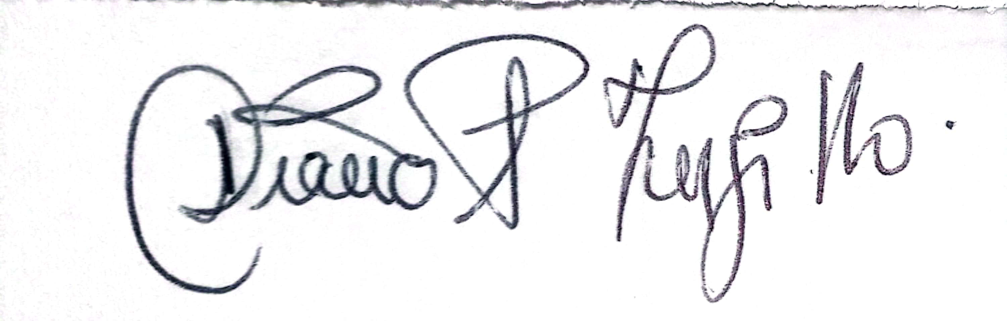
DIANA PATRICIA TRUJILLO PEÑA
Coordinadora Agremiación Por Su Salud.

